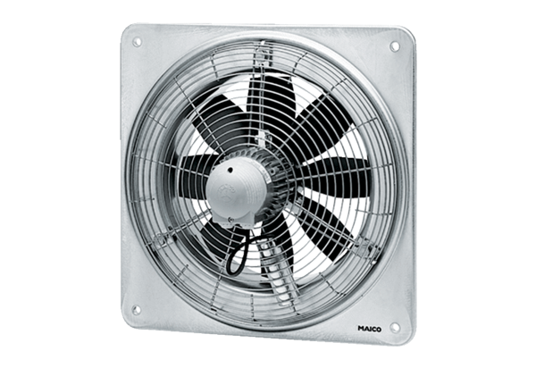Axial-Wandventilator DZQ 25/2 BVerpackungseinheit: 1 StückSortiment: C
Artikelnummer: 0083.0118Hersteller: MAICO

